ОБЪЯВЛЕНИЕ

Членам ученого совета ПГФА

12.01.2020 в формате видеоконференции в 11-00 состоится внеочередное заседание ученого совета ПГФА (протокол № 7) с повесткой дня:

1. Выдвижение кандидатуры по выборам на должность ректора от ученого совета ПГФА
Докл. председатель комиссии по выборам ректора Н.П. Коробейников
2. Разное.
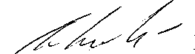
Ученый секретарь ученого совета,
доцент В.Ф.Левинова

